

*Boletín Club Rotario*

*Villa de Leyva*

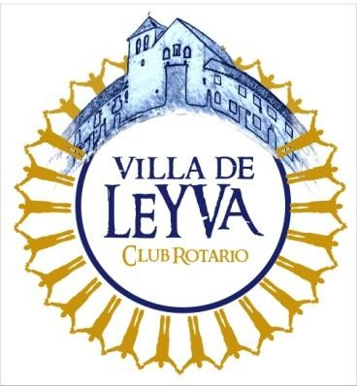

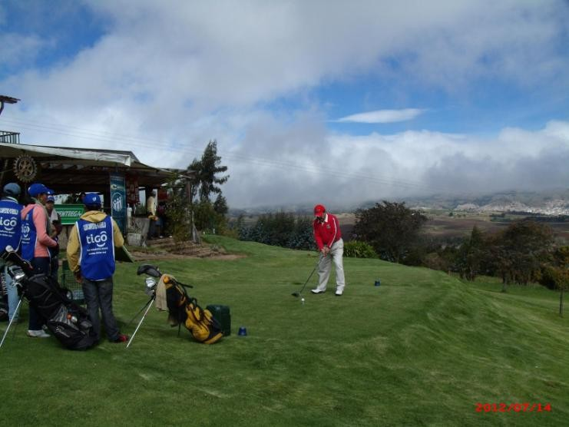

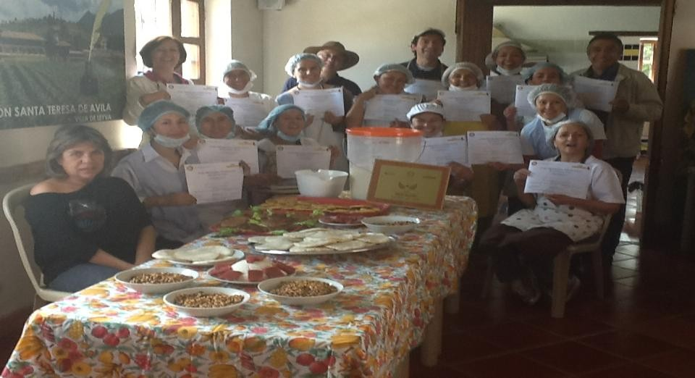

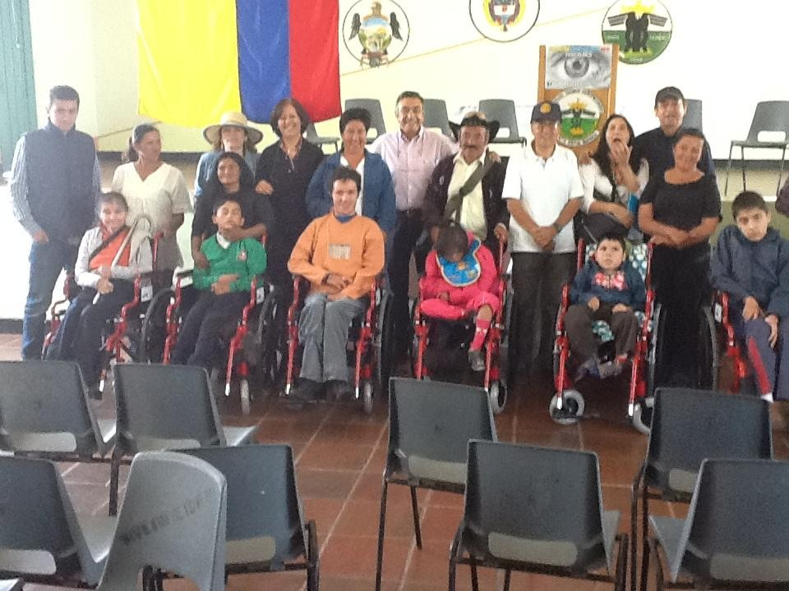

**Boletín No. 001 de Noviembre de 2012**

***DAR DE SI ANTES DE PENSAR EN SI***

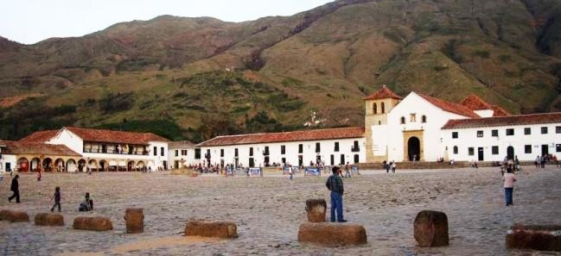

POSESION JUNTA DIRECTIVA PARA EL AÑO ROTARIO 2012-2013

*Boletín Club Rotario de Villa de Leyva*

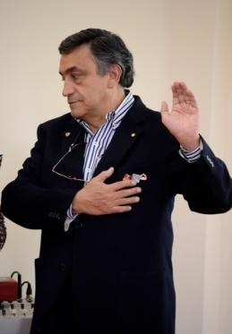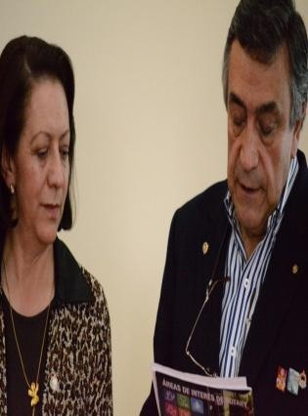

Medio de Comunicación del Club Rotario de Villa de Leyva, Boyacá, Colombia

# Estimados Compañeros y Amigos,

Es para el Club Rotario de Villa de Leyva un verdadero placer presentarles el Primer Boletín de nuestro Club, el cual intentamos publicar vía mail cada dos meses, como un medio de divulgación de nuestras actividad y desarrollo de Proyectos y Programas que estemos llevando a cabo.

También, pondremos al conocimiento de todos los lectores un resumen de las noticias más relevantes del Mundo Rotario y cómo estamos cumpliendo nuestros objetivos y metas que afectan positivamente a nuestras comunidades.

Esperamos lograr, con la guía de nuestro Creador, ayudar a nuestros hermanos menos favorecidos y entregarles una sonrisa en medio de sus necesidades. Ser Rotario y servir a nuestras comunidades nos permite recibir de ellos una sonrisa y agradecimiento lleno de amor, que compensa cualquier esfuerzo por grande que este sea; por eso la máxima de: DAR DE SI ANTES DE PENSAR EN SI, nueve la

rueda del mundo Rotario.

Hasta la próxima entrega de nuestro Boletín…

# Un ABRAZO ROTARIO!!!

Juan Fernando

Ceremonia de Reconocimiento de la Nueva Junta Directiva y del Presidente del Club, llevada a cabo el pasado 9 de Julio. La Junta Directiva quedó conformada así: Presidente Juan Fernando Martínez Pachón, Secretario Carlos Ignacio Pinzón Uribe, Tesorero Luis Venegas Tovar, Macero María Claudia Londoño Villamizar.

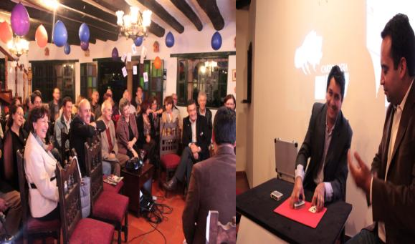

Una vez posesionada la nueva Junta Directiva, los miembros del Club disfrutamos de una noche de Cartomagia: “La vida en sueño”, en donde el Mago Fernando Martínez Barahona y sus muchas sorpresas e ilusionismo llenaron de

sonrisas los rostros de nuestros compañeros Rotarios y de incredulidad la cara del señor Alcalde de Villa de Leyva.

III TORNEO DE GOLF CRVL

El pasado 14 de Julio se llevó a cabo el III Torneo de Golf organizado por el Club Rotario de Villa de Leyva en el Club Campestre Potrerillos de Tunja, el cual contó con la participación de 38 jugadores entre los cuales se contaban miembros de diferentes clubes rotarios y aficionados a éste deporte.

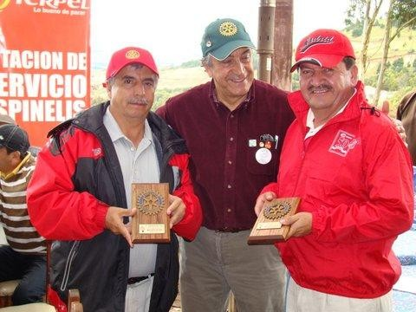

Fue un día maravilloso en el que la fraternidad Rotaria dejó una vez más en claro su principio: “Dar de sí antes de pensar en sí”.

Hubo premios, rifas, buenas jugadas y mucha alegría!

ENTREGA PLANTA DE SOYA FUNDACION CIUDAD DE DIOS

Con la presencia de Virginia Panizza, Directora Operativa del PNBS, y de Elizabeth Parisi, Coordinadora de seguimiento de las plantas de soya, tuvimos la oportunidad de entregar el pasado 6 y 7 de septiembre una planta de procesamiento de soya en la Fundación Ciudad de Dios.

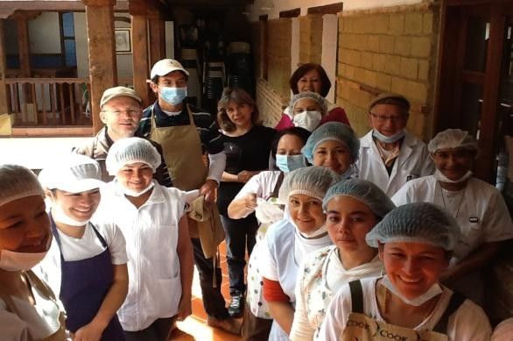

Durante dos días acompañamos a los miembros de la Fundación en el proceso de instalación, capacitación y entrenamiento en el manejo de la planta, culminando con la preparación de productos elaborados a base de soya como quesos, empanadas, hamburguesas, etc

ENTREGA SILLAS DE RUEDAS SANTA SOFIA

Con el apoyo del Club Rotario de Paipa y de los doctores María Lucía Iregui y Jaime Ronderos se gestionó la donación y entrega de 8 sillas de ruedas, siete en la población de Santa Sofía y una en Villa de Leyva.

Estas sillas permitirán que los benefactores, niños en su mayoría, mejoren su calidad de vida y la de sus familias.



JORNADA DE CAPACITACION DE PREVENCION DEL EMBARAZO EN ADOLESCENTES

II MERCADO DE PULGAS INTERACT

Con la colaboración de nuestros compañeros rotarios Amparo Buendía y Rafael Uribe el pasado 1º de Octubre se llevó a cabo la Jornada de Capacitación de Prevención del Embarazo Adolescente y enfermedades de transmisión sexual.

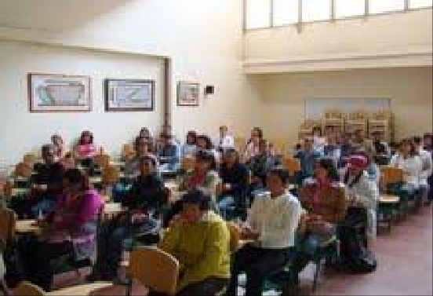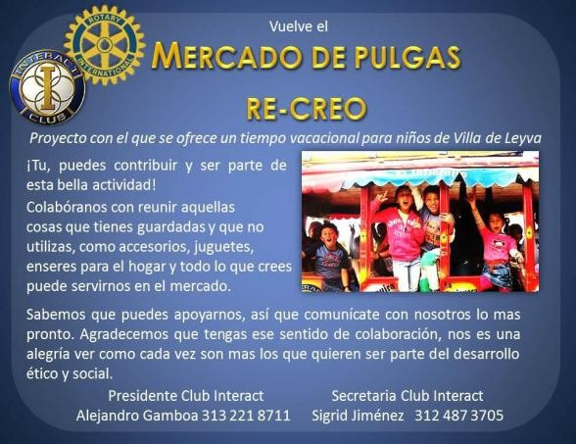

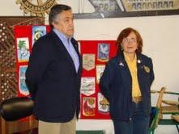

La jornada a la que asistieron 50 alumnos de los grados 8, 9, 10 y 11, así como padres de familia y docentes, se llevó a cabo en la Institución Educativa Antonio Nariño con la aprobación y apoyo de su rector Alfonso Molano.

El Club Interact Villa de Leyva llevará a cabo éste próximo 17 de Noviembre el II mercado de Pulgas cuyo propósito es reunir fondos para realizar la segunda temporada de Re-Creo, actividad dedicada a proporcionar a niños de bajos de recursos económicos una semana de vacaciones recreativas.

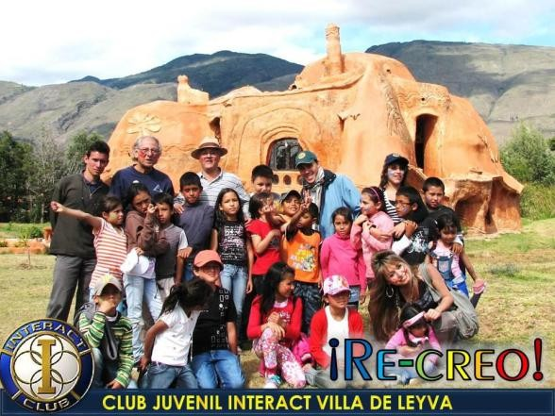

BAZAR DE LAS DAMAS ROTARIAS EN VILLA DE LEYVA

Los próximos 8 y 9 de Diciembre se llevará a cabo el Primer Gran Bazar Rotario en el que encontraremos una variada muestra de

productos elaborados por las Damas Rotarias y nuestras Amigas Rotarianas.

El objetivo del bazar es recolectar fondos para ayudar a los recién nacidos, las madres y ancianos del Hospital San Francisco.

Habrá juegos y rifas, además de exquisitas viandas como lechona, tamales, empanadas típicas y demás golosinas para disfrutar.

# Esperamos que nos acompañen y disfruten de este Bello y Alegre evento en la Institución Educativa Anexa del Colegio Antonio Nariño desde las diez de la mañana hasta las seis de la tarde.